Биология
Преподаватель Свинина С.А.

svinina@vemst.ru

Задания для 2 курса гр.ЭГС-20, ЭП-22
Задание выполнить к 25.04.2020
Выполненную работу отправить на эл.адрес svinina@vemst.ru
Не забудьте написать ФИО и группу!!!

Учебник «Общая биология» 10-11 класс
https://fizikadlyvas.ru/biologiya-obshchaya-biologiya-10-11-klassy-bazovyj-uroven-2012---pod-red-belyaeva-d-k-dymshitsa-g-m-ckachat-v-pdf-1
- Тема Естественный отбор - параграф 47
Заполнить таблицу в тетради , посылать на почту ФОТО
Форма естественного отбора | Определение | Пример | Значение для эволюции
Движущий
Стабилизирующий

- https://resh.edu.ru/subject/lesson/5389/start/- посмотреть урок и выполнить там же ТРЕНИРОВОЧНОЕ ЗАДАНИЕ- послать скрин итогов на почту
Критерии оценки (тест)
13-14 правильных ответов – оценка «5»
10-12-«4»
7-9-«3»
0-6-«2»
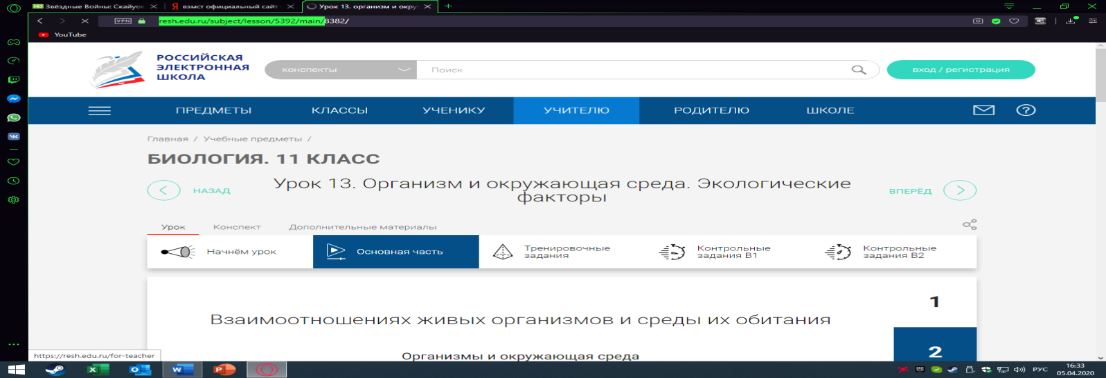
ОЦЕНКА ЗА ТАБЛИЦУ И ТЕСТ БУДЕТ ОДНА ПО СОВОКУПНОСТИ!!!

